Tisztelt Rétsági Lakosok!

Rétság Város Önkormányzat Képviselő-testülete a környezeti ártalmak csökkentése érdekében támogatni kívánja a nagyobb méretű - családi házas - ingatlanok tulajdonosait komposztáló edényzet beszerzésével.

A Képviselő-testület két méretben kíván házi komposztáló edényzeteket beszerezni az érintett lakosok számára:

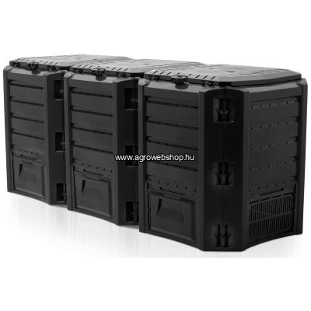 | 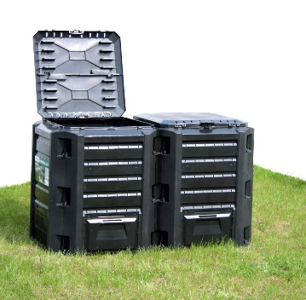
A háromrészes edényzet űrtartalma 1200 liter | A kétrészes edényzet űrtartalma 800 liter

Az edényzetek rövid leírása: strapabíró műanyag anyagának köszönhetően tartós és könnyen kezelhető. Az oldalán található lyukak biztosítják az oxigén és a nitrogén bejutását. Zárt felépítése hatékonyabban védi a komposztot a kártevőktől. Szellőzése által kevésbé kellemetlen szagokat áraszt, mint a nyitott típusok.

Az edényzetek beszerzésére a lakossági igények összesítését követően kerül sor.

A lakossági igények benyújtásához a Képviselő-testület az alábbi feltételeket jelölte meg:
- igénybejelentést az ingatlan tulajdonosa tehet,
- 1 db kétrészes edényzetre jogosult igényt benyújtani az az ingatlantulajdonos, akinek a tulajdonában lévő telek nagysága 500 m2 és 1.000 m2 között van,
- 1 db háromrészes edényzetre jogosult igényt benyújtani az az ingatlantulajdonos, akinek a tulajdonában lévő telek nagysága meghaladja az 1.000 m2-t.
- az 1.000 m2-t meghaladó teleknagyság esetén lehetőség van két kisebb méretű edényzet választására a háromrészes helyett.

- komposztáló edényzetet csak Rétságon állandó lakóhellyel rendelkező ingatlantulajdonos igényelhet.

Tájékoztatom Önöket, hogy a „zöld zsákok” mindazon háztartások részére is biztosításra kerülnek, akik részesülnek a komposztáló edényzet támogatásban.

Az igénylés benyújtási határideje: 2022. február 28.

Rétság, 2022. február 4.
IGÉNYLŐLAP

Az igénylő neve: | ………………………………………………………………………
Az igénylő címe: | 2651 Rétság, ……………………………………………………
Az ingatlan helyrajzi száma: | ………………………………………………………………………
Az ingatlan területe | ……………………………………………………………………...
Az igényelt edényzet űrtartalma | ………………………………………………………………………

Csatolandó melléklet: lakcímkártya nevet és lakcímet tartalmazó oldalának másolata.

Az igénylőlapok benyújthatók:
- személyesen, ügyfélfogadási időben a Rétsági Polgármesteri Hivatal titkárságán,
- postai úton a Rétsági Polgármesteri Hivatal 2651 Rétság, Rákóczi út 20. címen,
- elektronikusan a jegyzo@retsag.hu e-mail címen. Elektronikus beküldés esetén kérjük a tárgyban feltüntetni a komposztáló szót.

Nyilatkozatok:

- Vállalom, hogy a kerti komposztáló edényzetet a fent megjelölt ingatlanomban használom.
- Tudomásul veszem, hogy megrongálódott vagy elhasználódott edényzet cseréjére nem vagyok jogosult.
- Tudomásul veszem, hogy az önkormányzat alkalmazottja ellenőrizheti az edényzet használatát.
- Tudomásul veszem, hogy a 2022. február 28-i benyújtási határidő jogvesztő.

Rétság, 2022. február …………

………………………………………………………….
ingatlantulajdonos aláírása

